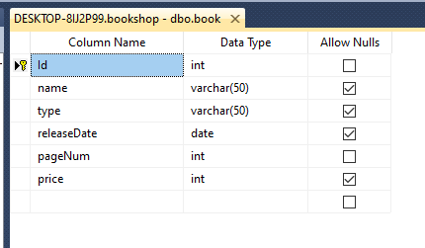
book tablosu yapısı, Id kolonu her kayıt için benzersiz artan sayı tanımlar.

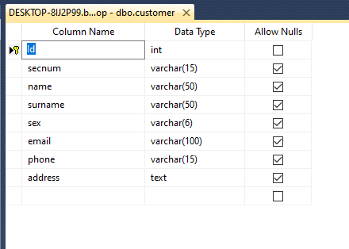
customer tablosu yapısı, Id kolonu her kayıt için benzersiz artan sayı tanımlar.
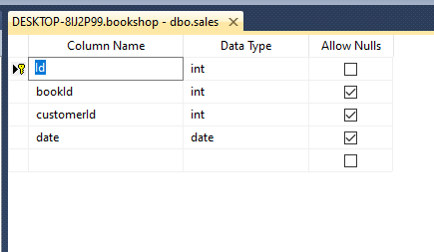
sales tablosu yapısı, Id kolonu her kayıt için benzersiz artan sayı tanımlar.

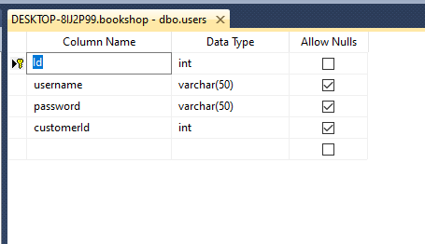
users tablosu yapısı, Id kolonu her kayıt için benzersiz artan sayı tanımlar.
Tablonun adının “user” olmamasının nedeni system tablosu ile karışmaması içindir.

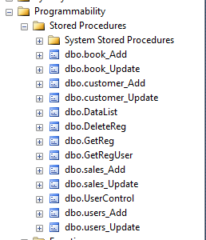
book_Add : gelen parametrelerle book tablosuna yeni kayıt ekleme işlemini gerçekleştirir.
book_Update : gelen parametrelerle book tablosundaki ilgili kaydı günceller.
customer_Add : gelen parametrelerle customer tablosuna yeni kayıt ekleme işlemini gerçekleştirir.
customer_Update : gelen parametrelerle customer tablosundaki ilgili kaydı günceller.
DataList : Gelen tablo adındaki tablodaki tüm kayıtları listeler.
DeleteReg : Gelen tablo adı ve Id parametrelerindeki kaydı siler.
GetReg : Gelen tablo adı ve Id parametrelerindeki kaydın bilgilerini listeler.
GetRegUser : Gelen username ve password parametrelerine ait kullanıcının bilgilerini listeler.
sales_Add : gelen parametrelerle sales tablosuna yeni kayıt ekleme işlemini gerçekleştirir.
sales_Update : gelen parametrelerle sales tablosundaki ilgili kaydı günceller.
UserControl : Gelen username ve password parametrelerine ait kaydın varlığını kontrol eder.
users_Add : gelen parametrelerle users tablosuna yeni kayıt ekleme işlemini gerçekleştirir.
users_Update : gelen parametrelerle users tablosundaki ilgili kaydı günceller.

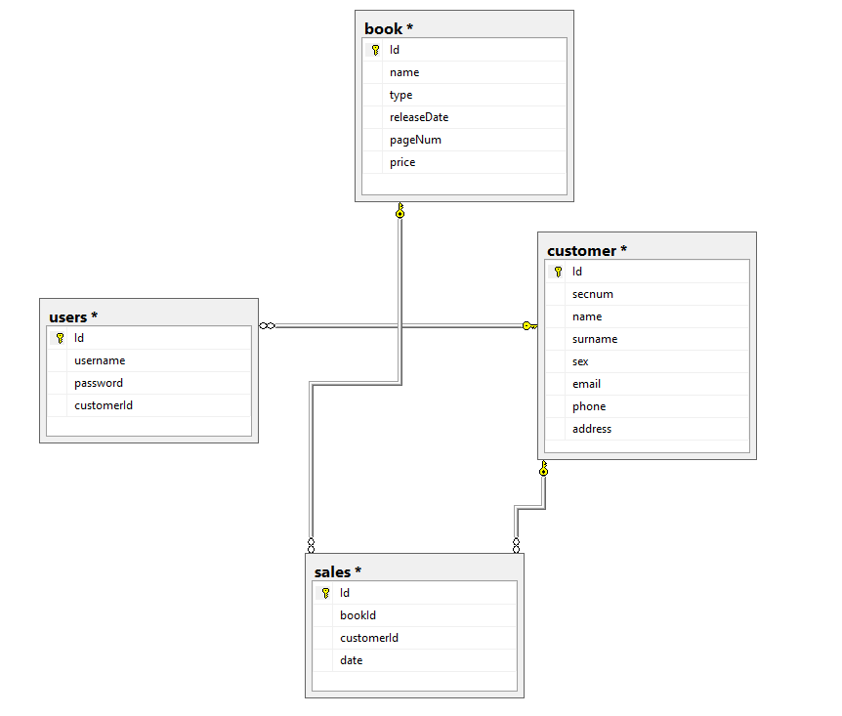

Veritabanı diagramı

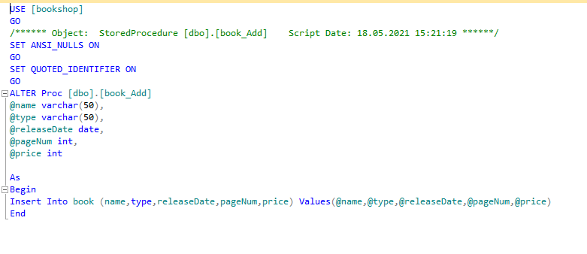
Gelen parametreler ile book tablosuna yeni bir kayıt ekler.
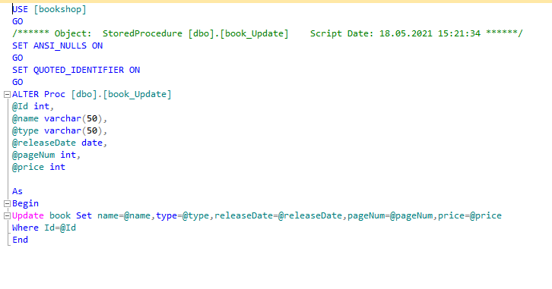
Gelen parametrelerdeki kaydın değerlerini yenileri ile günceller. (Id ile kayıt bulunur)

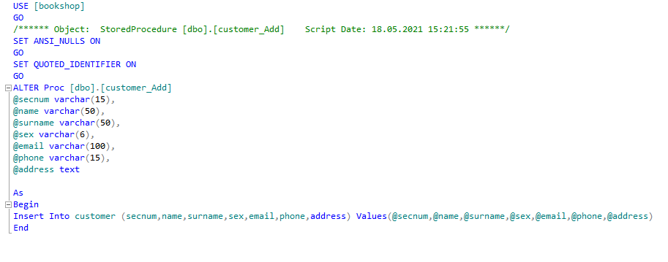
Gelen parametreler ile customer tablosuna yeni bir kayıt ekler.
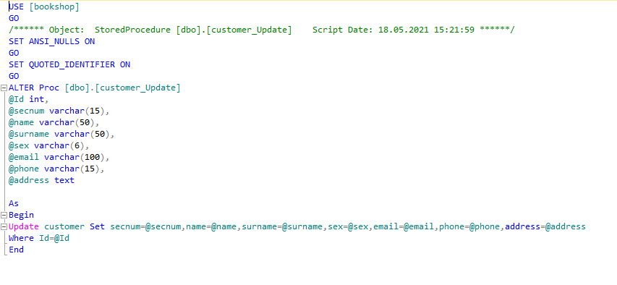
Gelen parametrelerdeki kaydın değerlerini yenileri ile günceller. (Id ile kayıt bulunur)

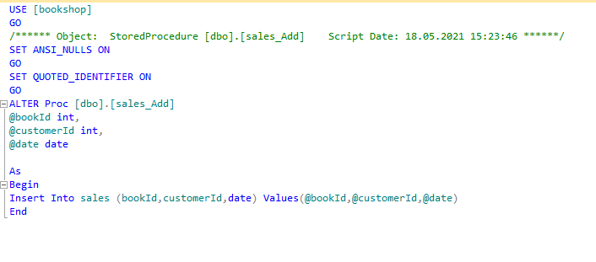
Gelen parametreler ile sales tablosuna yeni bir kayıt ekler.
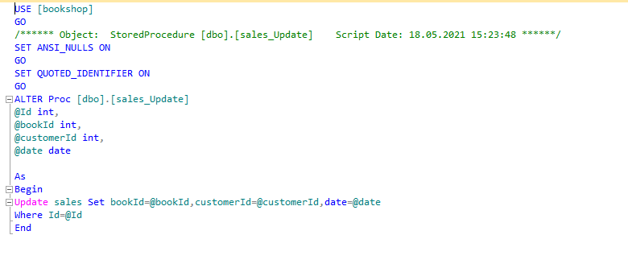
Gelen parametrelerdeki kaydın değerlerini yenileri ile günceller. (Id ile kayıt bulunur)

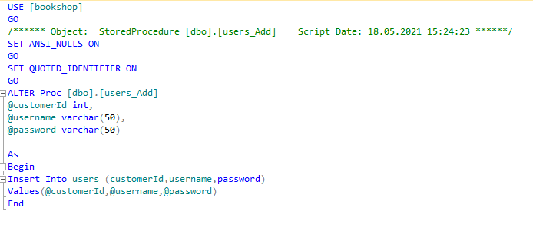
Gelen parametreler ile users tablosuna yeni bir kayıt ekler.
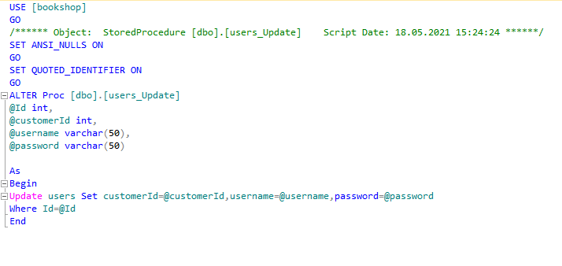
Gelen parametrelerdeki kaydın değerlerini yenileri ile günceller. (Id ile kayıt bulunur)

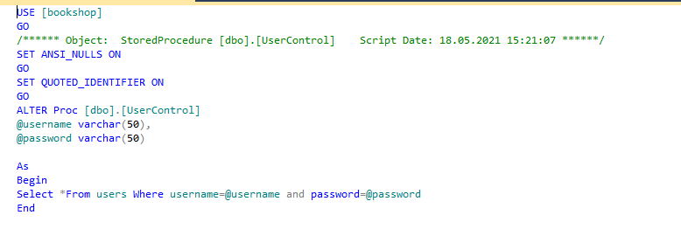
Gelen username ve password bilgisine ait kaydın varlığını kontrol eder.

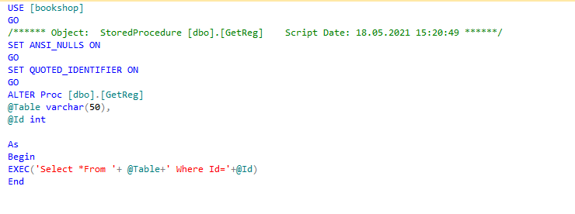
Gelen tablo adı ve Id bilgisindeki kayda ait bilgileri listeler.

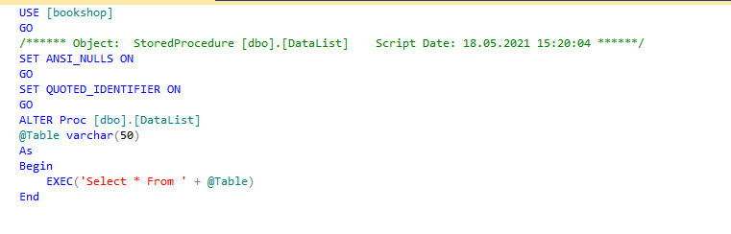
Gelen tablo adı bilgisine göre ilgili tablodaki tüm kayıtları listeler.
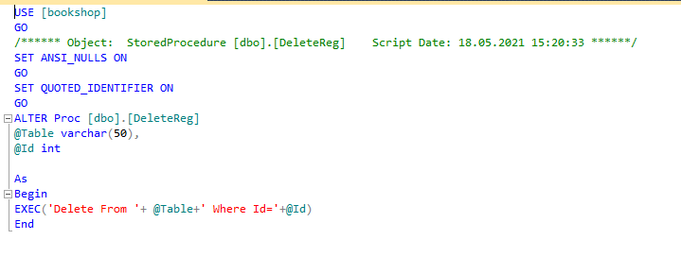
Gelen tablo adı ve Id bilgisindeki kaydı siler.

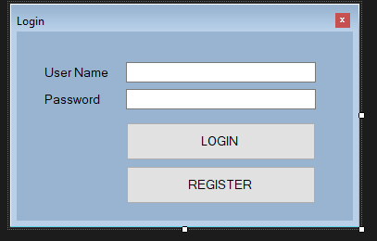
Giriş ve kayıt işlemlerinin gerçekleştirildiği formdur, program başlangıcında açılır.
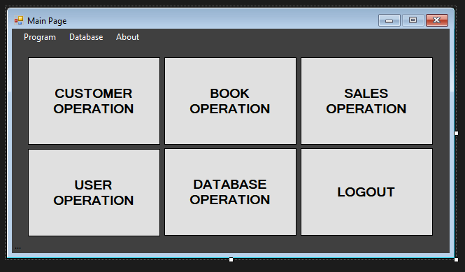
İlgili formların çağrımı için temel işlevi gören form öğesidir, tüm işlemlerin yönetildiği alandır.

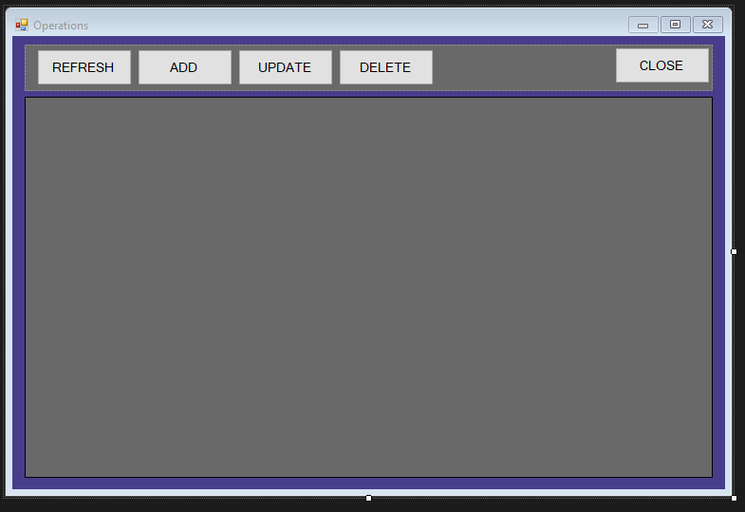
Genel olarak tablolardaki kayıtların Listeleme, Ekleme, Güncelleme, Silme işlemlerinin yapıldığı formdur.
Gelen tablo adı parametresine göre işlemleri gerçekleştirmektedir.
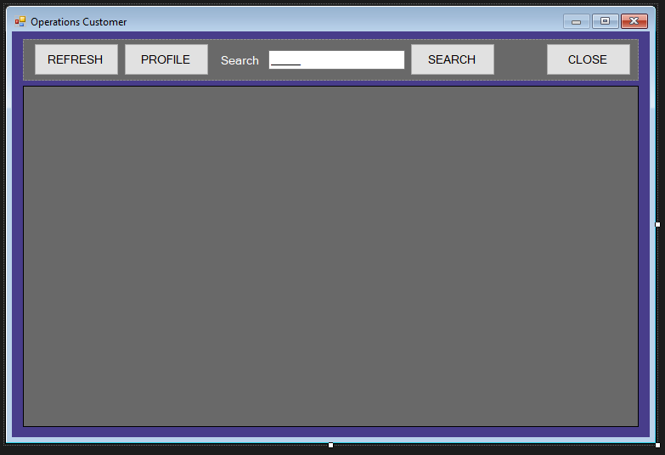
Customer (müşteri) için bir panel öğesidir.
Yenileme, Arama ve Profil bilgilerinin görüntüleme gibi işlemlerin yapıldığı formdur.

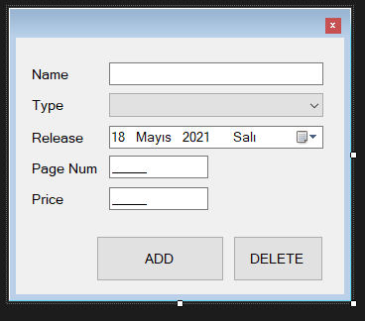
Kitap Ekleme, Güncelleme ve Silme işlemlerinin yapıldığı formdur.

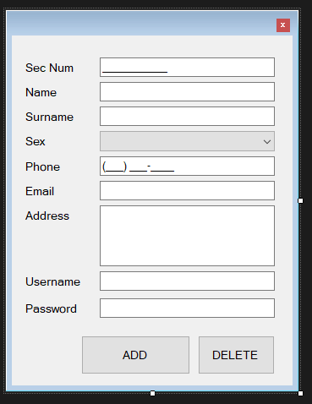
Müşteri Ekleme, Güncelleme ve Silme işlemlerinin yapıldığı formdur.
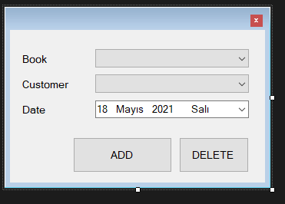
Satış Ekleme, Güncelleme ve Silme işlemlerinin yapıldığı formdur.

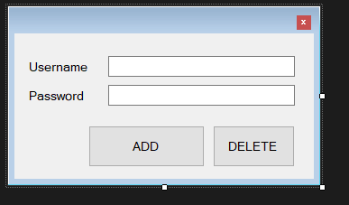
Kullanıcı Ekleme, Güncelleme ve Silme işlemlerinin yapıldığı formdur.

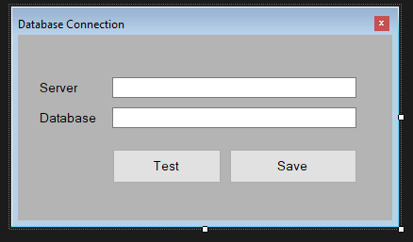
Veritabanına bağlantı bilgilerinin girildiği Test ve Kayıt işlemlerinin gerçekleştirildiği formdur.
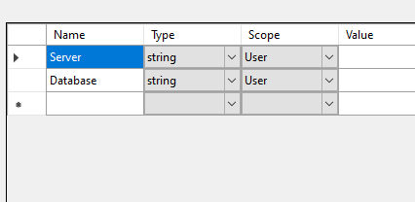
Veritabanı bilgilerinin kayıt olduğu alandır.
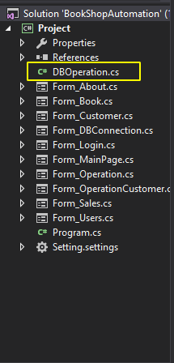
DBOperation.cs sınıfı genel olarak tüm veritabanı işlemlerini olabildiğince Generic(Genel) bir şekilde yönetildiği alandır.
Bu sınıf içerisinde genel olarak;
Ekleme
Güncelleme
Silme
Listeleme
Kontrol Etme
Giriş
Bağlantı Testi
Gibi işelmler methodlar yardımı ile yapılmaktadır.
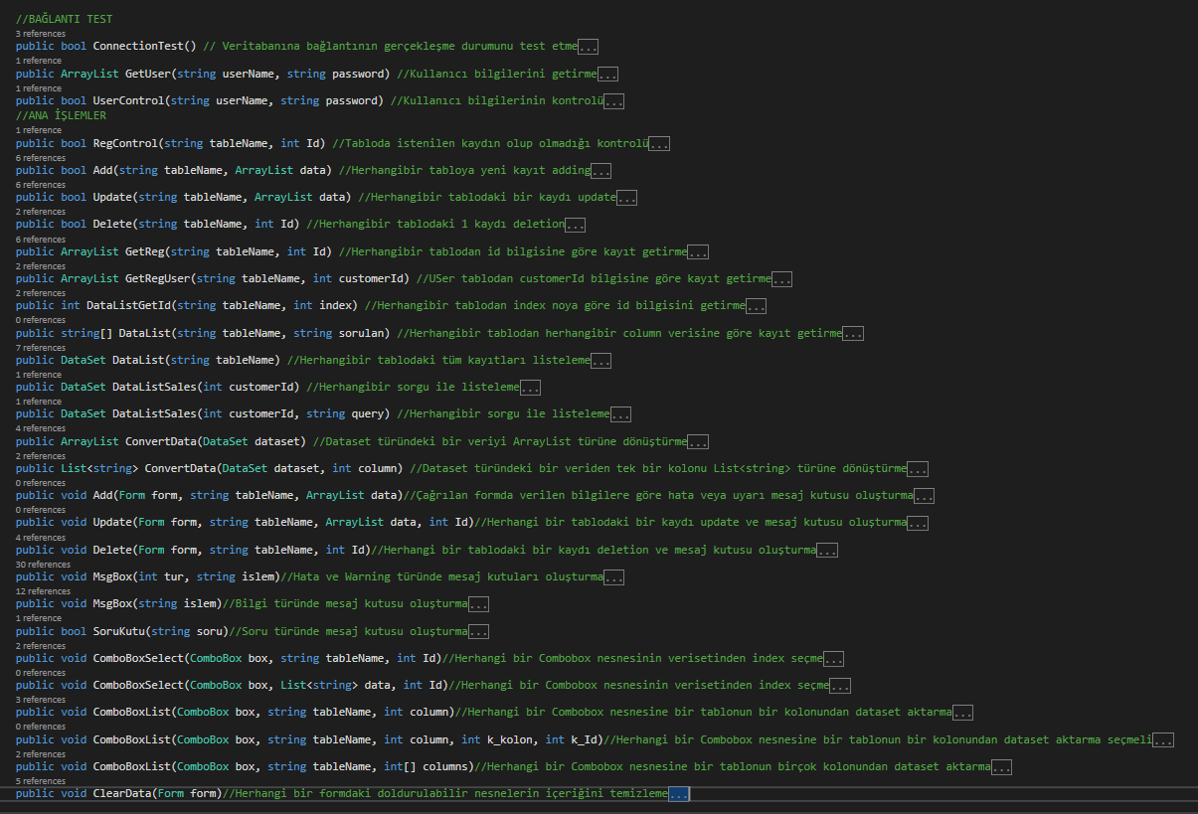
DBOperation.cs sınfındaki methodlar.

SQL YAPISI
USE [master]
GO
/****** Object: Database [bookshop] Script Date: 10.05.2021 04:21:58 ******/
CREATE DATABASE [bookshop]
CONTAINMENT = NONE
ON PRIMARY
( NAME = N'bookshop', FILENAME = N'c:\Program Files\Microsoft SQL Server\MSSQL11.MSSQLSERVER\MSSQL\DATA\bookshop.mdf' , SIZE = 5120KB , MAXSIZE = UNLIMITED, FILEGROWTH = 1024KB )
LOG ON
( NAME = N'bookshop_log', FILENAME = N'c:\Program Files\Microsoft SQL Server\MSSQL11.MSSQLSERVER\MSSQL\DATA\bookshop_log.ldf' , SIZE = 1024KB , MAXSIZE = 2048GB , FILEGROWTH = 10%)
GO
ALTER DATABASE [bookshop] SET COMPATIBILITY_LEVEL = 110
GO
IF (1 = FULLTEXTSERVICEPROPERTY('IsFullTextInstalled'))
begin
EXEC [bookshop].[dbo].[sp_fulltext_database] @action = 'enable'
end
GO
ALTER DATABASE [bookshop] SET ANSI_NULL_DEFAULT OFF
GO
ALTER DATABASE [bookshop] SET ANSI_NULLS OFF
GO
ALTER DATABASE [bookshop] SET ANSI_PADDING OFF
GO
ALTER DATABASE [bookshop] SET ANSI_WARNINGS OFF
GO
ALTER DATABASE [bookshop] SET ARITHABORT OFF
GO
ALTER DATABASE [bookshop] SET AUTO_CLOSE OFF
GO
ALTER DATABASE [bookshop] SET AUTO_CREATE_STATISTICS ON
GO
ALTER DATABASE [bookshop] SET AUTO_SHRINK OFF
GO
ALTER DATABASE [bookshop] SET AUTO_UPDATE_STATISTICS ON
GO
ALTER DATABASE [bookshop] SET CURSOR_CLOSE_ON_COMMIT OFF
GO
ALTER DATABASE [bookshop] SET CURSOR_DEFAULT GLOBAL
GO
ALTER DATABASE [bookshop] SET CONCAT_NULL_YIELDS_NULL OFF
GO
ALTER DATABASE [bookshop] SET NUMERIC_ROUNDABORT OFF
GO
ALTER DATABASE [bookshop] SET QUOTED_IDENTIFIER OFF
GO
ALTER DATABASE [bookshop] SET RECURSIVE_TRIGGERS OFF
GO
ALTER DATABASE [bookshop] SET DISABLE_BROKER
GO
ALTER DATABASE [bookshop] SET AUTO_UPDATE_STATISTICS_ASYNC OFF
GO
ALTER DATABASE [bookshop] SET DATE_CORRELATION_OPTIMIZATION OFF
GO
ALTER DATABASE [bookshop] SET TRUSTWORTHY OFF
GO
ALTER DATABASE [bookshop] SET ALLOW_SNAPSHOT_ISOLATION OFF
GO
ALTER DATABASE [bookshop] SET PARAMETERIZATION SIMPLE
GO
ALTER DATABASE [bookshop] SET READ_COMMITTED_SNAPSHOT OFF
GO
ALTER DATABASE [bookshop] SET HONOR_BROKER_PRIORITY OFF
GO
ALTER DATABASE [bookshop] SET RECOVERY SIMPLE
GO
ALTER DATABASE [bookshop] SET MULTI_USER
GO
ALTER DATABASE [bookshop] SET PAGE_VERIFY CHECKSUM
GO
ALTER DATABASE [bookshop] SET DB_CHAINING OFF
GO
ALTER DATABASE [bookshop] SET FILESTREAM( NON_TRANSACTED_ACCESS = OFF )
GO
ALTER DATABASE [bookshop] SET TARGET_RECOVERY_TIME = 0 SECONDS
GO
USE [bookshop]
GO
/****** Object: StoredProcedure [dbo].[book_Add] Script Date: 10.05.2021 04:21:58 ******/
SET ANSI_NULLS ON
GO
SET QUOTED_IDENTIFIER ON
GO
Create Proc [dbo].[book_Add]
@name varchar(50),
@type varchar(50),
@releaseDate date,
@pageNum int,
@price int

As
Begin
Insert Into book (name,type,releaseDate,pageNum,price) Values(@name,@type,@releaseDate,@pageNum,@price)
End
GO
/****** Object: StoredProcedure [dbo].[book_Update] Script Date: 10.05.2021 04:21:58 ******/
SET ANSI_NULLS ON
GO
SET QUOTED_IDENTIFIER ON
GO
Create Proc [dbo].[book_Update]
@Id int,
@name varchar(50),
@type varchar(50),
@releaseDate date,
@pageNum int,
@price int

As
Begin
Update book Set name=@name,type=@type,releaseDate=@releaseDate,pageNum=@pageNum,price=@price
Where Id=@Id
End
GO
/****** Object: StoredProcedure [dbo].[customer_Add] Script Date: 10.05.2021 04:21:58 ******/
SET ANSI_NULLS ON
GO
SET QUOTED_IDENTIFIER ON
GO
CREATE Proc [dbo].[customer_Add]
@secnum varchar(15),
@name varchar(50),
@surname varchar(50),
@sex varchar(6),
@email varchar(100),
@phone varchar(15),
@address text

As
Begin
Insert Into customer (secnum,name,surname,sex,email,phone,address) Values(@secnum,@name,@surname,@sex,@email,@phone,@address)
End
GO
/****** Object: StoredProcedure [dbo].[customer_Update] Script Date: 10.05.2021 04:21:58 ******/
SET ANSI_NULLS ON
GO
SET QUOTED_IDENTIFIER ON
GO
CREATE Proc [dbo].[customer_Update]
@Id int,
@secnum varchar(15),
@name varchar(50),
@surname varchar(50),
@sex varchar(6),
@email varchar(100),
@phone varchar(15),
@address text

As
Begin
Update customer Set secnum=@secnum,name=@name,surname=@surname,sex=@sex,email=@email,phone=@phone,address=@address
Where Id=@Id
End
GO
/****** Object: StoredProcedure [dbo].[DataList] Script Date: 10.05.2021 04:21:58 ******/
SET ANSI_NULLS ON
GO
SET QUOTED_IDENTIFIER ON
GO
Create Proc [dbo].[DataList]
@Table varchar(50)
As
Begin
EXEC('Select * From ' + @Table)
End

GO
/****** Object: StoredProcedure [dbo].[DeleteReg] Script Date: 10.05.2021 04:21:58 ******/
SET ANSI_NULLS ON
GO
SET QUOTED_IDENTIFIER ON
GO
Create Proc [dbo].[DeleteReg]
@Table varchar(50),
@Id int

As
Begin
EXEC('Delete From '+ @Table+' Where Id='+@Id)
End
GO
/****** Object: StoredProcedure [dbo].[GetReg] Script Date: 10.05.2021 04:21:58 ******/
SET ANSI_NULLS ON
GO
SET QUOTED_IDENTIFIER ON
GO
Create Proc [dbo].[GetReg]
@Table varchar(50),
@Id int

As
Begin
EXEC('Select *From '+ @Table+' Where Id='+@Id)
End
GO
/****** Object: StoredProcedure [dbo].[GetRegUser] Script Date: 10.05.2021 04:21:58 ******/
SET ANSI_NULLS ON
GO
SET QUOTED_IDENTIFIER ON
GO
Create Proc [dbo].[GetRegUser]
@customerId int

As
Begin
Select *From users Where customerId=@customerId
End
GO
/****** Object: StoredProcedure [dbo].[sales_Add] Script Date: 10.05.2021 04:21:58 ******/
SET ANSI_NULLS ON
GO
SET QUOTED_IDENTIFIER ON
GO
Create Proc [dbo].[sales_Add]
@bookId int,
@customerId int,
@date date

As
Begin
Insert Into sales (bookId,customerId,date) Values(@bookId,@customerId,@date)
End
GO
/****** Object: StoredProcedure [dbo].[sales_Update] Script Date: 10.05.2021 04:21:58 ******/
SET ANSI_NULLS ON
GO
SET QUOTED_IDENTIFIER ON
GO
Create Proc [dbo].[sales_Update]
@Id int,
@bookId int,
@customerId int,
@date date

As
Begin
Update sales Set bookId=@bookId,customerId=@customerId,date=@date
Where Id=@Id
End
GO
/****** Object: StoredProcedure [dbo].[UserControl] Script Date: 10.05.2021 04:21:58 ******/
SET ANSI_NULLS ON
GO
SET QUOTED_IDENTIFIER ON
GO
Create Proc [dbo].[UserControl]
@username varchar(50),
@password varchar(50)

As
Begin
Select *From users Where username=@username and password=@password
End

GO
/****** Object: StoredProcedure [dbo].[users_Add] Script Date: 10.05.2021 04:21:58 ******/
SET ANSI_NULLS ON
GO
SET QUOTED_IDENTIFIER ON
GO
CREATE Proc [dbo].[users_Add]
@customerId int,
@username varchar(50),
@password varchar(50)

As
Begin
Insert Into users (customerId,username,password)
Values(@customerId,@username,@password)
End
GO
/****** Object: StoredProcedure [dbo].[users_Update] Script Date: 10.05.2021 04:21:58 ******/
SET ANSI_NULLS ON
GO
SET QUOTED_IDENTIFIER ON
GO
CREATE Proc [dbo].[users_Update]
@Id int,
@customerId int,
@username varchar(50),
@password varchar(50)

As
Begin
Update users Set customerId=@customerId,username=@username,password=@password
Where Id=@Id
End
GO
/****** Object: Table [dbo].[book] Script Date: 10.05.2021 04:21:58 ******/
SET ANSI_NULLS ON
GO
SET QUOTED_IDENTIFIER ON
GO
SET ANSI_PADDING ON
GO
CREATE TABLE [dbo].[book](
[Id] [int] IDENTITY(1,1) NOT NULL,
[name] [varchar](50) NULL,
[type] [varchar](50) NULL,
[releaseDate] [date] NULL,
[pageNum] [int] NOT NULL,
[price] [int] NULL,
CONSTRAINT [PK_book] PRIMARY KEY CLUSTERED
(
[Id] ASC
)WITH (PAD_INDEX = OFF, STATISTICS_NORECOMPUTE = OFF, IGNORE_DUP_KEY = OFF, ALLOW_ROW_LOCKS = ON, ALLOW_PAGE_LOCKS = ON) ON [PRIMARY]
) ON [PRIMARY]

GO
SET ANSI_PADDING OFF
GO
/****** Object: Table [dbo].[customer] Script Date: 10.05.2021 04:21:58 ******/
SET ANSI_NULLS ON
GO
SET QUOTED_IDENTIFIER ON
GO
SET ANSI_PADDING ON
GO
CREATE TABLE [dbo].[customer](
[Id] [int] IDENTITY(1,1) NOT NULL,
[secnum] [varchar](15) NULL,
[name] [varchar](50) NULL,
[surname] [varchar](50) NULL,
[sex] [varchar](6) NULL,
[email] [varchar](100) NULL,
[phone] [varchar](15) NULL,
[address] [text] NULL,
CONSTRAINT [PK_customer] PRIMARY KEY CLUSTERED
(
[Id] ASC
)WITH (PAD_INDEX = OFF, STATISTICS_NORECOMPUTE = OFF, IGNORE_DUP_KEY = OFF, ALLOW_ROW_LOCKS = ON, ALLOW_PAGE_LOCKS = ON) ON [PRIMARY]
) ON [PRIMARY] TEXTIMAGE_ON [PRIMARY]

GO
SET ANSI_PADDING OFF
GO
/****** Object: Table [dbo].[sales] Script Date: 10.05.2021 04:21:58 ******/
SET ANSI_NULLS ON
GO
SET QUOTED_IDENTIFIER ON
GO
CREATE TABLE [dbo].[sales](
[Id] [int] IDENTITY(1,1) NOT NULL,
[bookId] [int] NULL,
[customerId] [int] NULL,
[date] [date] NULL,
CONSTRAINT [PK_sales] PRIMARY KEY CLUSTERED
(
[Id] ASC
)WITH (PAD_INDEX = OFF, STATISTICS_NORECOMPUTE = OFF, IGNORE_DUP_KEY = OFF, ALLOW_ROW_LOCKS = ON, ALLOW_PAGE_LOCKS = ON) ON [PRIMARY]
) ON [PRIMARY]

GO
/****** Object: Table [dbo].[users] Script Date: 10.05.2021 04:21:58 ******/
SET ANSI_NULLS ON
GO
SET QUOTED_IDENTIFIER ON
GO
SET ANSI_PADDING ON
GO
CREATE TABLE [dbo].[users](
[Id] [int] IDENTITY(1,1) NOT NULL,
[username] [varchar](50) NULL,
[password] [varchar](50) NULL,
[customerId] [int] NULL,
CONSTRAINT [PK_users] PRIMARY KEY CLUSTERED
(
[Id] ASC
)WITH (PAD_INDEX = OFF, STATISTICS_NORECOMPUTE = OFF, IGNORE_DUP_KEY = OFF, ALLOW_ROW_LOCKS = ON, ALLOW_PAGE_LOCKS = ON) ON [PRIMARY]
) ON [PRIMARY]

GO
SET ANSI_PADDING OFF
GO
SET IDENTITY_INSERT [dbo].[book] ON

INSERT [dbo].[book] ([Id], [name], [type], [releaseDate], [pageNum], [price]) VALUES (1, N'aaaaa', N'Literary Fiction', CAST(0x7C420B00 AS Date), 630, 34)
INSERT [dbo].[book] ([Id], [name], [type], [releaseDate], [pageNum], [price]) VALUES (2, N'kitap1', N'Detective and Mystery', CAST(0x7F420B00 AS Date), 150, 25)
INSERT [dbo].[book] ([Id], [name], [type], [releaseDate], [pageNum], [price]) VALUES (3, N'kitap2', N'Romance', CAST(0x7F420B00 AS Date), 503, 35)
SET IDENTITY_INSERT [dbo].[book] OFF
SET IDENTITY_INSERT [dbo].[customer] ON

INSERT [dbo].[customer] ([Id], [secnum], [name], [surname], [sex], [email], [phone], [address]) VALUES (3, N'12345678911', N'Kadir Çetin', N'Dündar', N'Man', N'kadir@gmail.com', N'(545) 646-5465', N'istanbul')
INSERT [dbo].[customer] ([Id], [secnum], [name], [surname], [sex], [email], [phone], [address]) VALUES (4, N'12345678912', N'Ahmet', N'Balaban', N'Man', N'ahmet@mail.com', N'(545) 646-5465', N'adana')
SET IDENTITY_INSERT [dbo].[customer] OFF
SET IDENTITY_INSERT [dbo].[sales] ON

INSERT [dbo].[sales] ([Id], [bookId], [customerId], [date]) VALUES (1, 1, 3, CAST(0x7F420B00 AS Date))
INSERT [dbo].[sales] ([Id], [bookId], [customerId], [date]) VALUES (2, 2, 4, CAST(0x7F420B00 AS Date))
INSERT [dbo].[sales] ([Id], [bookId], [customerId], [date]) VALUES (3, 3, 4, CAST(0x7F420B00 AS Date))
SET IDENTITY_INSERT [dbo].[sales] OFF
SET IDENTITY_INSERT [dbo].[users] ON

INSERT [dbo].[users] ([Id], [username], [password], [customerId]) VALUES (1, N'kadir', N'12345678', 3)
INSERT [dbo].[users] ([Id], [username], [password], [customerId]) VALUES (2, N'admin', N'123456', 0)
INSERT [dbo].[users] ([Id], [username], [password], [customerId]) VALUES (3, N'ahmet', N'12345678', 4)
SET IDENTITY_INSERT [dbo].[users] OFF
USE [master]
GO
ALTER DATABASE [bookshop] SET READ_WRITE
GO

